 | FACULTAD DE TECNOLOGÍA INFORMÁTICA  Sede Centro


TRABAJO PRÁCTICO INDIVIDUAL · 2026
Generala
Documentación técnica del juego de dados para dos jugadores en C# y SQL Server
ALUMNA  Valentina Morana | MATERIA  Desarrollo y Arquitectura  de Software | COMISIÓN  2B
DOCENTE  Christian Parkinson | SEDE  Centro | FECHA  Segundo Cuatrimestre

Índice
1. Consigna del trabajo práctico 3
1.1 Requisitos LUG (comunes a todos los TP individuales) 3
2. Elección del juego 3
3. Reglas de negocio implementadas 3
3.1 Modalidad de juego 3
3.2 Mecánica de un turno 4
3.3 Cálculo de puntaje por categoría 4
3.4 Fin de partida y abandono 5
4. Arquitectura en capas 5
5. Clases principales por capa 6
5.1 BE: Entidades 6
5.2 DAL: Acceso a datos 6
5.3 BLL: Lógica de negocio 7
5.4 GUI: Presentación 7
6. Modelo de datos 7
7. Funcionalidades implementadas 9
7.1 Juego 9
7.2 Usuarios y sesión 9
7.3 Registro y persistencia 9
7.4 Robustez 9
8. Bitácora, XML de movimientos y estadísticas 10
8.1 Bitácora 10
8.2 Registro de movimientos en XML 10
8.3 Estadísticas 10
9. Matriz de cumplimiento de la consigna 11
10. Diagramas de clases 12
11. Instalación y ejecución 18
11.1 Requisitos 18
11.2 Pasos 18
12. Conclusión 18

1. Consigna del trabajo práctico
De la lista de juegos propuesta por la cátedra se eligió la Generala. El enunciado es:
“Desarrollar el juego de la Generala para 2 jugadores. En el cual se deberá administrar los turnos de cada jugador, conocer el puntaje y el ganador. Calcular los valores resultantes de los tiros de los 5 dados según la combinatoria obtenida (Generala, Full, Póker, etc.).”

1.1 Requisitos LUG (comunes a todos los TP individuales)
- Aplicativo orientado a objetos programado en C#.
- Base de datos MS SQL Server.
- Arquitectura de 4 capas como mínimo.
- Registro de usuarios con credenciales.
- Login / Logout de jugadores.
- Bitácora de inicios de sesión, cierres de sesión, comienzo y finalización de partida.
- Registro de estadísticas de partidas ganadas, perdidas y empatadas.
- Registro en un archivo XML de todos los movimientos de la partida, para su posterior consulta.
- Promedio de victorias del jugador.
- Total acumulado de tiempo jugado por el jugador.
- Backup y Restore de la base de datos.

2. Elección del juego
Se eligió la Generala porque sus reglas son acotadas: 11 categorías fijas, 3 tiradas por turno y ningún tablero que administrar. Además, el puntaje de cada categoría es un cálculo sobre los 5 dados que no depende de la base ni de la interfaz, por lo que queda aislado en la BLL.

3. Reglas de negocio implementadas

3.1 Modalidad de juego
- 2 jugadores humanos en la misma PC y la misma ventana (modalidad “pasar y jugar”). No hay oponente automático ni juego en red.
- Ambos jugadores deben estar registrados y autenticados. El Jugador 1 inicia sesión al abrir la aplicación; el Jugador 2 lo hace desde la pantalla principal con Ingresar Jugador 2, y debe ser un usuario distinto del Jugador 1: si se intenta con el mismo usuario, se rechaza antes de validar las credenciales, así no queda un inicio de sesión falso en la bitácora.
- En una revancha se reutiliza el mismo Jugador 2 sin volver a loguearse. Si ingresa un Jugador 2 distinto, al anterior se le registra el cierre de sesión en la bitácora.

3.2 Mecánica de un turno
- El jugador tiene hasta 3 tiradas de los 5 dados.
- Después de cada tirada elige, con una casilla por dado, cuáles conservar; los no marcados se vuelven a tirar. Las casillas de “guardar” solo se habilitan después de la primera tirada del turno.
- En cualquier momento posterior a la primera tirada, elige una categoría todavía no anotada y anota el puntaje que corresponde a los dados actuales.
- Si los dados no cumplen la condición de la categoría elegida, se anota 0 y la categoría queda tachada.
- Al anotar, el turno pasa automáticamente al otro jugador.

3.3 Cálculo de puntaje por categoría
Cada jugador completa sus propias 11 categorías. La tirada servida (combinación lograda en la primera tirada del turno) duplica el puntaje de las cuatro combinaciones, y la aplicación lo informa con un mensaje.
Tabla 1. Categorías y puntajes
Categoría | Condición | Puntos | Servida
Unos a Seises | Suma de los dados que muestran ese número | Variable | No aplica
Escalera | 1-2-3-4-5 o 2-3-4-5-6 | 20 | 40
Full | Exactamente 3 dados de un valor y 2 de otro | 30 | 60
Póker | 4 o más dados iguales | 40 | 80
Generala | Los 5 dados iguales | 50 | 100
Generala Doble | 5 dados iguales, habiendo anotado antes la Generala con puntos | 100 | No aplica

Si la Generala quedó tachada (0), la Generala Doble sigue disponible para que ambos jugadores completen siempre 11 turnos, pero solo puede tacharse: vale 0 aunque salgan 5 dados iguales.

3.4 Fin de partida y abandono
- La partida termina cuando ambos jugadores anotaron las 11 categorías. Gana quien suma más puntos; si los totales son iguales, es empate.
- La partida puede abandonarse en curso: abandona el jugador del turno actual, se guardan los puntajes parciales y la partida la gana siempre el rival.
- Si se cierra la aplicación (botón Salir o la X de la ventana) con una partida en curso, se pide confirmación y la partida se registra como abandonada por el jugador del turno; si no se confirma, el cierre se cancela.
- En ambos casos la BLL cierra la partida, guarda el resultado y el fin en la bitácora en una sola transacción y notifica a la interfaz mediante el evento PartidaFinalizada.

4. Arquitectura en capas
La solución está organizada en 4 proyectos de Visual Studio físicamente separados: tres bibliotecas de clases (BE, DAL, BLL) y el ejecutable de Windows Forms (GUI). Las referencias siguen la cadena GUI → BLL → DAL, y las tres capas usan las entidades de BE, que no depende de ninguna otra. La GUI nunca referencia a la DAL ni ejecuta SQL.
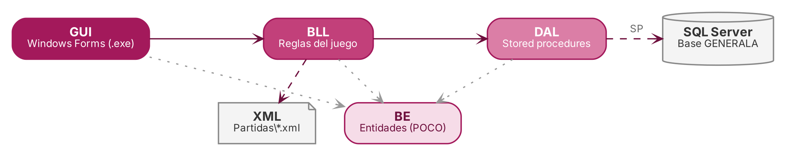
Figura 1. Capas del sistema y sus dependencias
Capa | Responsabilidad
BE (Business Entities) | Clases planas (POCO) que viajan entre capas: usuarios, partidas y las filas que se muestran en las grillas. No tienen lógica, solo propiedades.
DAL (Data Access Layer) | Encapsula todo el acceso a SQL Server. ACCESO (internal: solo la usan los mappers) maneja la conexión, las transacciones y la ejecución de stored procedures. Cada tabla tiene su mapper (MP_USUARIO, MP_PARTIDA, MP_LOG), que hereda de la clase abstracta y genérica MAPPER<T>. Nunca se concatena SQL con datos de la interfaz, y hacia arriba solo se exponen objetos BE.
BLL (Business Logic Layer) | Todas las reglas del juego y el estado de la partida: turnos, tiradas, dados guardados, tirada servida, planilla de puntajes, ganador, abandono y XML de movimientos (PARTIDA); puntaje de las 11 categorías (GENERALA); estadísticas (ESTADISTICA); login, logout y bitácora. Si la base de datos devuelve un error, lo convierte en una excepción con un mensaje claro. Notifica el fin de partida con un evento.
GUI (Presentación) | Windows Forms. Los formularios no guardan estado del juego ni hacen cálculos: muestran lo que les devuelve la BLL, le avisan lo que hace el usuario y muestran los errores. Los dados son un control de usuario propio (ucDado).

5. Clases principales por capa

5.1 BE: Entidades
Clase | Descripción
USUARIO | ID, nombre y contraseña de un jugador.
PARTIDA | Los 2 jugadores, el ganador, los puntajes finales, las fechas de inicio y fin y la ruta del XML de la partida.
FILAPUNTAJE | Fila de la planilla de puntajes (categoría y puntaje de cada jugador).
FILAHISTORIAL | Fila del historial de estadísticas (fecha, rival, puntajes, resultado y ruta del XML).
MOVIMIENTO | Una jugada leída del XML de la partida: turno, jugador, dados, categoría, puntaje y fecha.
LOG | Un registro de la bitácora: usuario, tipo de evento y descripción. Tiene las constantes de los 4 tipos de evento, que usan todas las capas.
ESTADISTICA | Resultado de las estadísticas de un jugador: ganadas, perdidas, empatadas, promedio de victorias, tiempo total e historial.

5.2 DAL: Acceso a datos
Clase | Descripción
ACCESO | Clase internal. Abre y cierra la conexión, maneja la transacción (IniciarTx, AceptarTx, CancelarTx) y ejecuta los stored procedures: Escribir, LeerEscalar y Leer, que devuelve un DataTable. La cadena de conexión se lee de App.config.
MAPPER<T> | Clase abstracta y genérica, base de todos los mappers. Declara el método abstracto Insertar(T), que cada mapper implementa con override.
MP_USUARIO | MAPPER<BE.USUARIO>: alta (devuelve 0 si el nombre ya existe), login y búsqueda por ID.
MP_PARTIDA | MAPPER<BE.PARTIDA>: alta y cierre de la partida, cada uno en una transacción junto con los registros de bitácora de los dos jugadores; listado de partidas terminadas de un usuario.
MP_LOG | MAPPER<BE.LOG>: inserción de un registro en la bitácora.
BACKUPRESTORE | BACKUP DATABASE / RESTORE DATABASE WITH REPLACE usando la cadena MASTER del App.config; obtiene la carpeta de backups de la instancia y devuelve el mensaje real de SQL Server si algo falla.

5.3 BLL: Lógica de negocio
Clase | Descripción
GENERALA | Tira los dados respetando los guardados y calcula el puntaje de las 11 categorías, incluida la Generala Doble y el bonus por tirada servida.
PARTIDA | Maneja la partida completa y su estado: jugadores, turno, tiradas restantes, dados y planilla. Iniciar, Tirar, CategoriasDisponibles, CalcularPuntaje, Anotar (registra el movimiento en el XML y pasa el turno), Abandonar y el cierre con el ganador. Dispara el evento PartidaFinalizada.
delPartidaFinalizada | Delegado del evento PartidaFinalizada; FormPrincipal se suscribe para mostrar el resultado.
ESTADISTICA | Calcula las estadísticas de un jugador a partir de sus partidas terminadas: ganadas, perdidas, empatadas, promedio de victorias, tiempo total e historial.
USUARIO | Registro, login y logout, con el registro de inicio y cierre de sesión en la bitácora. Distingue un nombre repetido de un error de base de datos.
BITACORA | Registra el inicio y el cierre de sesión mediante MP_LOG. El inicio y el fin de partida se graban dentro de la transacción de la partida.
MOVIMIENTOXML | Crea el archivo XML de cada partida, le agrega un nodo por cada jugada y lo vuelve a leer para consultarlo (LeerMovimientos).
BACKUPRESTORE | Envoltorio sobre la clase homónima de la DAL, incluida la carpeta de backups por defecto.

5.4 GUI: Presentación
Formulario | Descripción
FormLogin / FormRegistro | Ingreso y alta de usuarios. FormLogin se reutiliza para el ingreso del Jugador 2 y rechaza al usuario del Jugador 1.
FormPrincipal | Tablero de juego: dados, selector de categoría, grilla de puntajes, turnos, abandono, backup/restore y salida. No guarda estado: después de cada acción actualiza la pantalla según BLL.PARTIDA. Su evento FormClosing registra el logout y abandona la partida en curso.
ucDado | Control de usuario: un dado (el valor que salió) con su casilla Guardar. FormPrincipal usa cinco.
FormEstadisticas | Muestra el historial y los indicadores que calcula BLL.ESTADISTICA (ganadas/perdidas/empatadas, promedio de victorias y tiempo total) y el botón Ver movimientos.
FormMovimientos | Muestra en una grilla los movimientos guardados en el XML de la partida elegida.
FormReglas | Ayuda con las reglas del juego.

6. Modelo de datos
La base de datos GENERALA se crea con el script Script.sql, que puede ejecutarse más de una vez sin errores: crea solo las tablas, datos iniciales y procedimientos que falten.
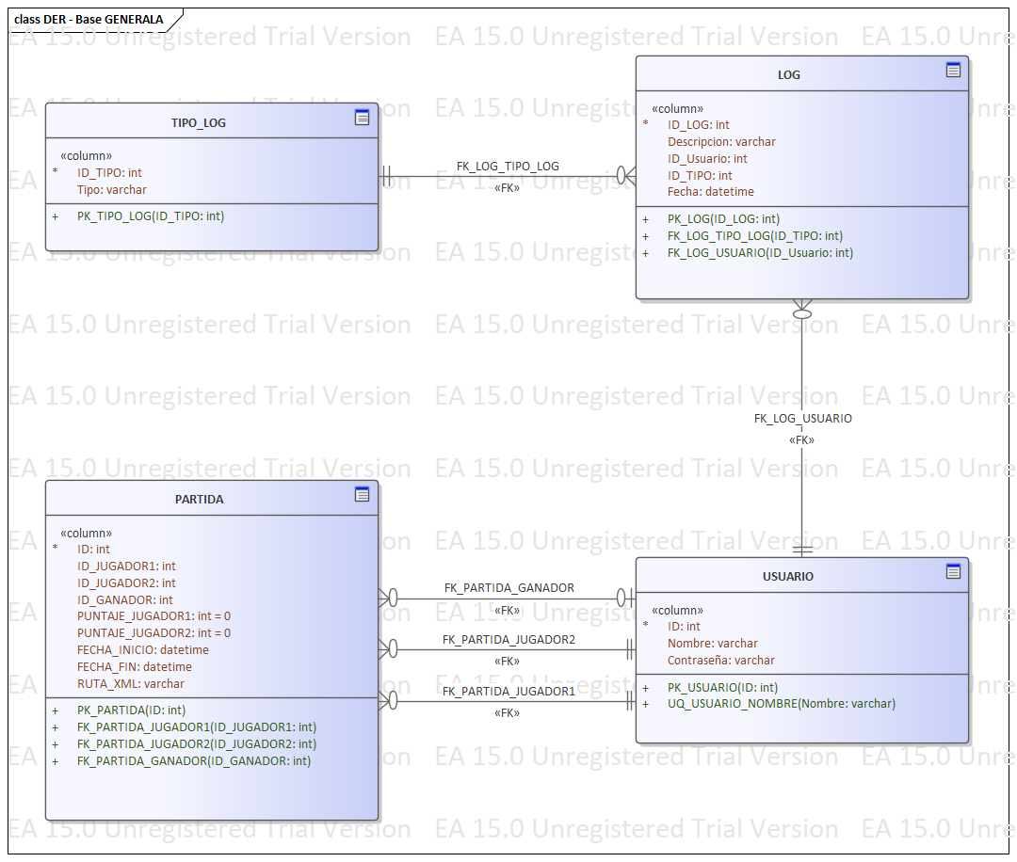
Figura 2. DER de la base GENERALA en Enterprise Architect (notación pata de gallo)
Tabla 2. Tablas de la base
Tabla | Contenido
USUARIO | Jugadores registrados. El nombre de usuario es único (UQ_USUARIO_NOMBRE).
TIPO_LOG | Tipos de evento de bitácora: INICIO_SESION, CIERRE_SESION, INICIO_PARTIDA, FIN_PARTIDA.
LOG | Bitácora: descripción, usuario, tipo de evento y fecha/hora.
PARTIDA | Jugadores, ganador (nulo en caso de empate), puntajes, fechas de inicio y fin y ruta del XML de movimientos.
Tabla 3. Stored procedures
Procedimiento | Uso
USUARIO_INSERTAR | Alta de usuario; devuelve el ID generado, o 0 si el nombre ya existe.
USUARIO_LOGIN | Valida nombre y contraseña.
USUARIO_BUSCAR_POR_ID | Obtiene un usuario (nombre del rival en estadísticas).
LOG_INSERTAR | Agrega un registro a la bitácora con la fecha actual.
PARTIDA_INSERTAR | Crea la partida con su fecha de inicio y la ruta del XML.
PARTIDA_FINALIZAR | Guarda puntajes, ganador y fecha de fin.
PARTIDA_LISTAR_POR_USUARIO | Partidas terminadas de un jugador, para las estadísticas.

7. Funcionalidades implementadas

7.1 Juego
- Generala completa para 2 jugadores, con hasta 3 tiradas por turno y conservación individual de cada dado.
- Cálculo automático de las 11 categorías, con bonus por tirada servida en las combinaciones.
- Categorías sin puntaje tachadas automáticamente (se anota 0) y sin posibilidad de reutilizarse.
- Cambio automático de turno, determinación de ganador o empate y abandono de partida.

7.2 Usuarios y sesión
- Registro de usuarios con credenciales propias y nombre de usuario único.
- Login y logout de ambos jugadores, con su registro en la bitácora, tanto con el botón Salir como cerrando la ventana.

7.3 Registro y persistencia
- Bitácora de inicio/cierre de sesión e inicio/fin de partida para cada jugador.
- Archivo XML propio por partida con cada movimiento, consultable desde Estadísticas → Ver movimientos (ver sección 8.2).
- Estadísticas por jugador: ganadas, perdidas, empatadas, promedio de victorias y tiempo total jugado.
- Backup y Restore de la base GENERALA desde la propia aplicación, con confirmación antes de restaurar y deshabilitados durante una partida.

7.4 Robustez
- Los errores de la base de datos no se ocultan: la BLL los convierte en excepciones con un mensaje claro y cada formulario los muestra. Además, un manejador global evita que un error inesperado cierre la aplicación.
- Las conexiones se cierran siempre (try/finally) aunque falle la consulta.
- El inicio y el cierre de cada partida se graban en una transacción junto con la bitácora: si algo falla se hace rollback y no queda nada a medias.
- Si un restore falla, la base vuelve a modo multiusuario y no queda inutilizable; la ruta del archivo se escapa antes de armar el comando.
- Los diálogos de backup y restore arrancan en la carpeta de backups de SQL Server (donde el servicio tiene permisos) y, si algo falla, muestran el mensaje real del motor.
- Cadena de conexión configurable en GUI/App.config: para usar otra instancia de SQL Server alcanza con cambiar el Data Source de las cadenas GENERALA y MASTER, sin recompilar.

8. Bitácora, XML de movimientos y estadísticas

8.1 Bitácora
El inicio y el cierre de sesión se registran con BLL.BITACORA.Registrar, que usa DAL.MP_LOG. El inicio y el fin de partida los graba DAL.MP_PARTIDA dentro de la misma transacción que la partida, para ambos jugadores. En todos los casos se inserta en la tabla LOG mediante LOG_INSERTAR.
ID | Tipo | Cuándo se registra
1 | INICIO_SESION | Login exitoso del Jugador 1 o del Jugador 2.
2 | CIERRE_SESION | Botón Salir, cierre de la ventana o reemplazo del Jugador 2 por otro usuario.
3 | INICIO_PARTIDA | Al presionar Comenzar Partida.
4 | FIN_PARTIDA | Al completarse las 11 categorías, al abandonar o al cerrar la app con una partida en curso.

8.2 Registro de movimientos en XML
Al iniciar cada partida, MOVIMIENTOXML crea un archivo en la carpeta Partidas junto al ejecutable, con el nombre Partida_aaaaMMdd_HHmmssfff.xml, y su ruta queda guardada en PARTIDA.RUTA_XML para poder ubicarlo después. Cada vez que un jugador anota una categoría se agrega un nodo Movimiento:
<Partida fecha="10/10/2026 18:42:07">
<Movimiento turno="1" jugador="valentina" dados="3,3,3,5,5"
categoria="Full" puntaje="30" fecha="10/10/2026 18:42:31" />
<Movimiento turno="2" jugador="jugador2" dados="1,2,3,4,5"
categoria="Escalera" puntaje="40" fecha="10/10/2026 18:42:58" />
...
</Partida>
En el ejemplo, la segunda jugada es una escalera servida (20 × 2).
Para su posterior consulta, en Estadísticas se elige una partida del historial y el botón Ver movimientos lee el archivo con MOVIMIENTOXML.LeerMovimientos y lo muestra en FormMovimientos. Si el archivo ya no existe, la aplicación lo avisa.

8.3 Estadísticas
FormEstadisticas permite elegir a cualquiera de los dos jugadores logueados. BLL.ESTADISTICA arma su historial de partidas terminadas (fecha, rival, puntaje propio, puntaje del rival y resultado) y calcula los siguientes indicadores, que el formulario solo muestra:
Indicador | Cálculo
Ganadas / Perdidas / Empatadas | Conteo de partidas según ID_GANADOR (nulo = empate).
Promedio de victorias | Ganadas ÷ total de partidas jugadas × 100, expresado en porcentaje.
Tiempo total jugado | Suma de (fecha de fin − fecha de inicio) de todas las partidas, en horas y minutos.

9. Matriz de cumplimiento de la consigna
Tabla 4. Enunciado del juego
Requisito | Implementación | Ubicación | OK
Generala para 2 jugadores | Dos usuarios logueados que se turnan en la misma ventana. | FormPrincipal, FormLogin | ✓
Administrar los turnos | Hasta 3 tiradas por turno y cambio automático al anotar. | BLL.PARTIDA (Tirar, Anotar) | ✓
Conocer el puntaje | Planilla de puntajes visible con totales por jugador. | BLL.PARTIDA (CalcularTotal) | ✓
Conocer el ganador | Mayor puntaje o empate; en abandono gana el rival. | BLL.PARTIDA (Finalizar, Abandonar) | ✓
Calcular la combinatoria de los 5 dados | Unos a Seises, Escalera, Full, Póker, Generala y Generala Doble, con bonus por servida. | BLL.GENERALA | ✓
Tabla 5. Requisitos LUG
Requisito | Implementación | Ubicación | OK
Orientado a objetos en C# | Clases por responsabilidad, herencia de una clase abstracta y genérica (MAPPER<T>), evento y delegado, y un control de usuario (ucDado). | Toda la solución | ✓
Base de datos MS SQL Server | Base GENERALA con 4 tablas y 7 stored procedures. | Script.sql | ✓
Arquitectura de 4 capas mínimo | 4 proyectos separados: BE, DAL, BLL y GUI. | TP_Generala.sln | ✓
Registro de usuarios con credenciales | Alta con usuario y contraseña; nombre único. | FormRegistro, BLL.USUARIO, DAL.MP_USUARIO | ✓
Login / Logout de jugadores | Login de ambos jugadores; logout con Salir o al cerrar la ventana. | BLL.USUARIO, FormPrincipal | ✓
Bitácora: inicio y cierre de sesión | Tipos 1 y 2 de TIPO_LOG. | BLL.BITACORA, tabla LOG | ✓
Bitácora: comienzo y fin de partida | Tipos 3 y 4, para ambos jugadores, en la misma transacción que la partida. | BLL.PARTIDA, DAL.MP_PARTIDA | ✓
Estadísticas ganadas / perdidas / empatadas | Historial y contadores por jugador. | BLL.ESTADISTICA, FormEstadisticas | ✓
Movimientos de la partida en XML | Un archivo por partida, un nodo por jugada; consulta desde Ver movimientos. | BLL.MOVIMIENTOXML, FormMovimientos | ✓
Promedio de victorias | Porcentaje de partidas ganadas sobre el total. | BLL.ESTADISTICA | ✓
Tiempo total jugado | Suma de la duración de todas las partidas. | BLL.ESTADISTICA | ✓
Backup y Restore de la base | Desde la aplicación, con archivos .bak; bloqueados durante la partida. | BLL/DAL.BACKUPRESTORE | ✓

10. Diagramas de clases
Diagramas hechos en Enterprise Architect a partir del código fuente (proyecto TP_Generala.eapx). Las clases están agrupadas por capa e incluyen todas las relaciones: asociaciones (línea continua), dependencias de uso (línea punteada) y herencias (Form, UserControl y MAPPER<T>). En los diagramas por capa, las clases de otras capas se muestran sin miembros.
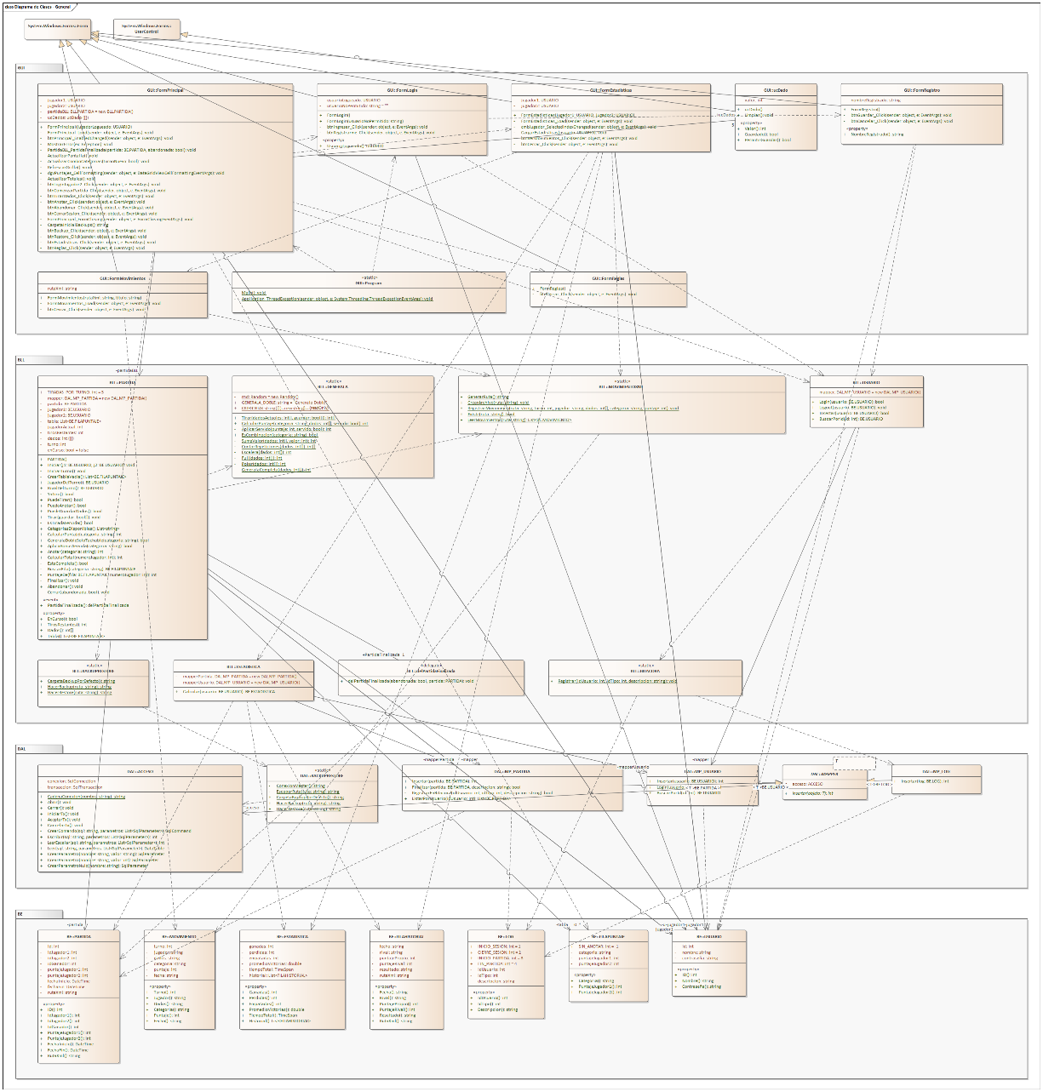
Figura 3. Diagrama de clases general

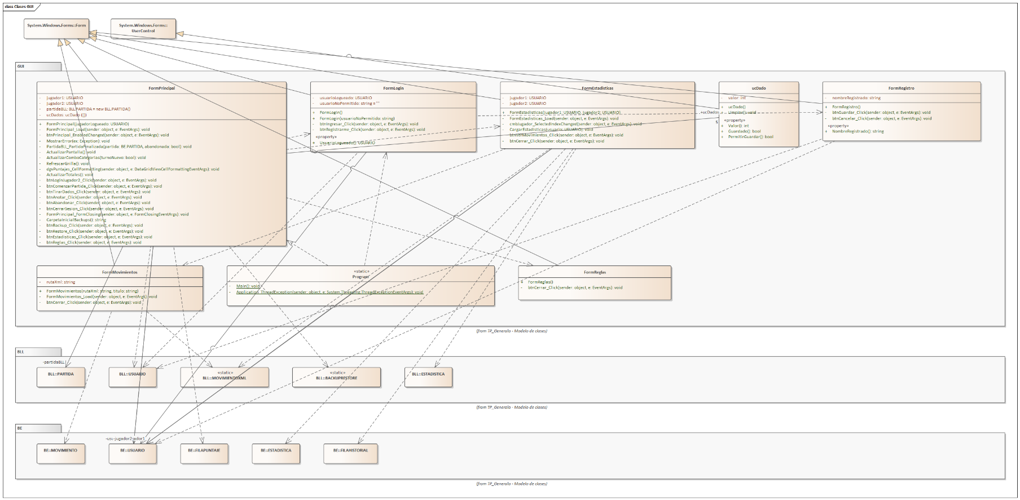
Figura 4. Clases de la capa GUI y sus relaciones

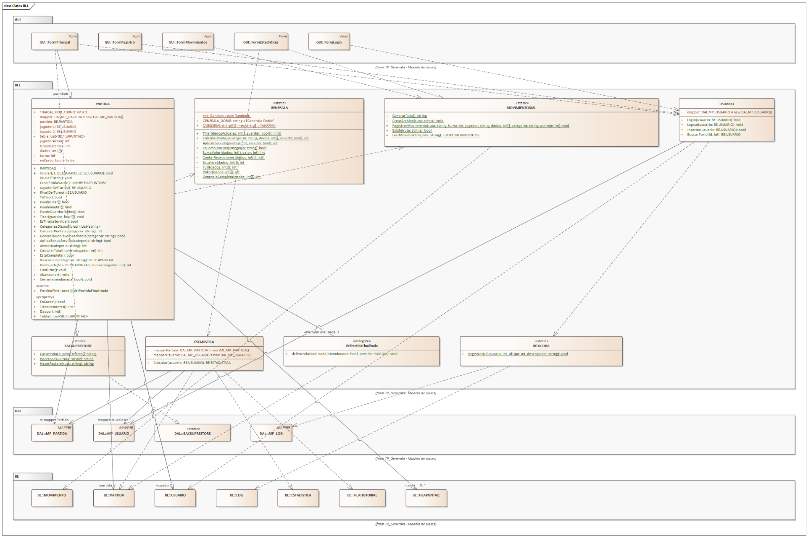
Figura 5. Clases de la capa BLL y sus relaciones

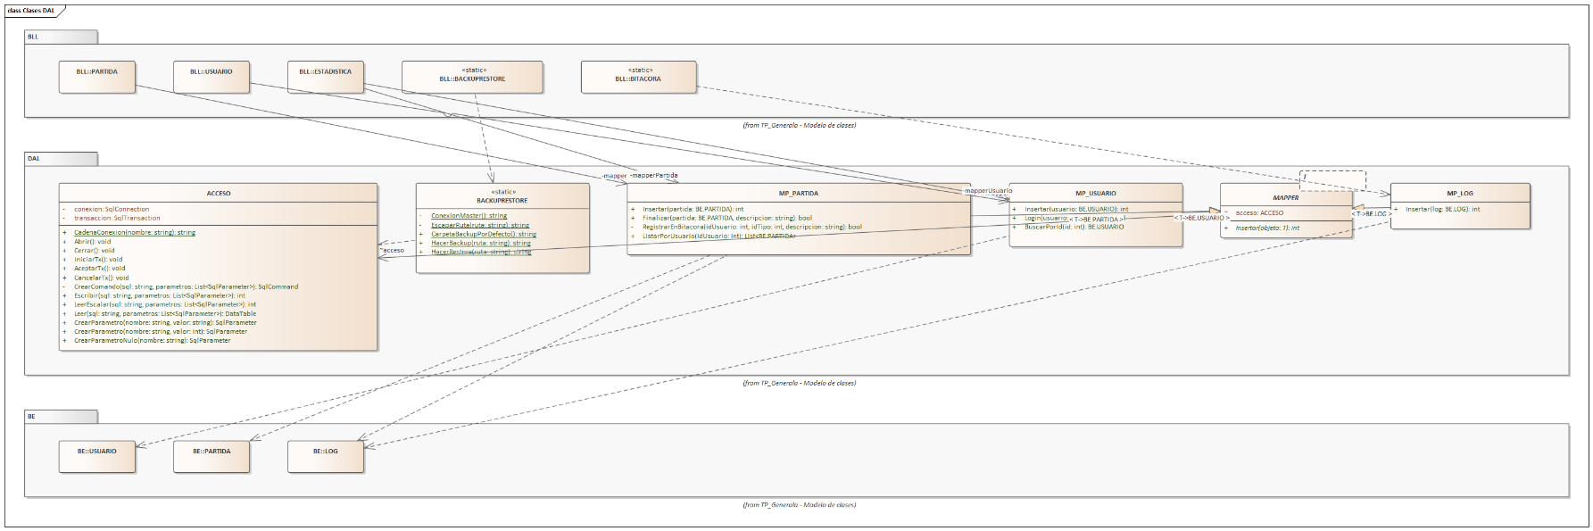
Figura 6. Clases de la capa DAL y sus relaciones

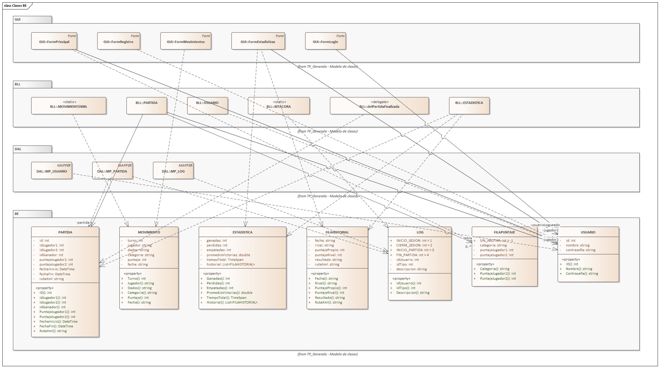
Figura 7. Clases de la capa BE y sus relaciones

11. Instalación y ejecución

11.1 Requisitos
- Visual Studio 2019 o posterior con .NET Framework 4.7.2.
- SQL Server (Express alcanza) y SQL Server Management Studio. Por defecto la app usa la instancia .\SQLEXPRESS con autenticación de Windows.

11.2 Pasos
- Ejecutar Script.sql en SQL Server Management Studio para crear la base GENERALA, sus tablas, datos iniciales y stored procedures.
- Abrir TP_Generala.sln y establecer GUI como proyecto de inicio.
- Si la instancia de SQL Server tiene otro nombre, cambiar el Data Source de las cadenas GENERALA y MASTER en GUI/App.config (o en GUI.exe.config si ya está compilado).
- Compilar y ejecutar.
- Ingresar con un usuario de prueba como Jugador 1 y luego con otro como Jugador 2 desde Ingresar Jugador 2.
Tabla 6. Usuarios de prueba
Usuario | Contraseña
valentina | 1234
jugador2 | 1234
jugador3 | 1234

12. Conclusión
El trabajo cumple con el enunciado de la Generala y con los once requisitos LUG (ver sección 9). La solución está dividida en 4 capas físicamente separadas y todo el acceso a datos se hace mediante stored procedures.
La capa de datos sigue el patrón de mappers visto en clase (MAPPER<T> con un mapper por tabla) y usa transacciones para que la partida y su bitácora se graben juntas. Toda la lógica del juego está en la BLL: los formularios solo muestran su estado, y los dados se presentan con un control de usuario propio (ucDado).

